Консультация - практикум для родителей младшей группы:

**Речевое развитие ребёнка 3-4 лет**

**Цель:** привлечение родителей к вопросу и проблеме речевого развития детей 3-4-х лет в условиях семьи

**Задачи консультации:**

* познакомить родителей с особенностями речевого развития детей 4-го г.ж.;
* привлечь родителей в образовательный процесс детского сада
* научить родителей выполнять артикуляционную и дыхательную гимнастику
* изготовить пособия для поддувания

Предварительная работа:

- дети раскрасили варежки

- материалы для изготовления пособий

- буклет для родителей

**Ход консультации:**

-  Здравствуйте, уважаемые родители! Сегодня мне хотелось бы поговорить о развитии речи наших детей и помочь Вам развивать речь ребенка дома.

**Возрастные особенности развития речи детей 3-4 лет:**

          Развитие речи у детей младшего дошкольного возраста происходит особенно быстро: быстро, как ни в каком другом возрасте пополняется словарный запас, улучшается звуковое оформление слов, более развернутыми становятся фразы. Однако не все дети  имеют одинаковый уровень речевого развития: одни уже к трем годам чисто и правильно произносят слова, другие говорят все еще не достаточно отчетливо, неправильно произносят отдельные звуки. Таких детей большинство.

1. **Словарный запас:**

* Дети свободно вступают в контакт не только с близкими, но и с посторонними людьми.
* Дети часто задают вопросы типа: «Что это? Как называется? Зачем? Куда? Откуда?»
* Понимает двухступенчатую инструкцию типа: «Пойди на кухню и принеси кружку».
* Слушает длинные сказки и рассказы.
* Знает названия основных цветов (красный, синий, жёлтый, зелёный) – «Покажи красный мяч, покажи зелёную машинку».
* В речи детей кроме существительных и глаголов всё чаще появляются и др. части речи –

                                            местоимения (Я, ТЫ, МНЕ)

                                            наречия (тепло, красиво…)

                                            числительные (один, два)

                                            прилагательные (холодный, горячий, хороший, плохой)

                                            предлоги (В, НА, ЗА, ПОД, ИЗ)

1. **Грамматический строй:**

* Ребёнок может составлять предложение из 4-х слов с предлогом («Мальчик сидит на стуле»).
* Используется множественное число существительных и глаголов («Чашки стоят на столе»).
* Допускают грамматические ошибки: не всегда правилен порядок слов в предложении («Я хочу нет»= «Я не хочу»), неправильно употребляют падежные окончания («У меня много подругов», «Мама моет окны»)

1. **Звукопроизношение:**

* Свистящие звуки – С,З – произносит правильно , Ц=Тили Ть(тветок-цветок).
* Шипящие звуки – Ш,Ж,Щ – пропускаются(апка-шапка), заменяются: Ш=С,Ф(сапка, фапка-шапка), Ж=З,В(зук,вук-жук), Ч=Ц,ТЬ(оцки,отьки-очки), Щ=СЬ,ТЬ(сётка,тётка-щётка)
* Звуки Л и Р пропускаются(ампа-лампа, ука-рука), заменяются на ЛЬ(люка-рука), на Й(юка-рука)
* В словах из 4-5 слогов пропускают слоги, звуки, переставляют их (тематура=температура)

1. **Мелкая моторика:**

* Собирает и строит постройки из кубиков
* Держит карандаш пальчиками
* Обводит по контурам

**Несколько советов:**

* Говорите с ребёнком неторопливо, короткими фразами; пользуйтесь правильным русским языком, не переходите на «детский язык», т.к. это нередко тормозит  развитие речи ребёнка. Взрослые должны предъявлять ребёнку образец правильной речи;
* Во время общения приучайте ребёнка смотреть прямо на говорящего, тогда он легче перенимает правильную артикуляцию звуков;
* Каждый день читайте ребёнку стихи и сказки по возрасту, рассматривайте картинки в книгах, задавайте вопросы о прочитанном;
* Поощряйте любопытство, стремление задавать вопросы;
* Обязательно поправляйте речевые ошибки, допущенные ребёнком (согласование слов в предложении, употребление предлогов…)
* Называйте  всё, что видит или делает ребёнок;
* ОЧЕНЬ часто дети, которые плохо говорят для своего возраста, еще и плохо едят. Как правило, для них проблема прожевать твердую пищу, мясо. Вызвано это слабостью челюстных мышц, а она, в свою очередь, задерживает развитие движений артикуляционного аппарата. Поэтому обязательно заставляйте ребенка жевать целые овощи и фрукты, хлеб с корочками и кусковое мясо.
* Не забывайте развивать и мелкую моторику - то есть малыш как можно больше должен работать своими непослушными пальчиками. Как бы ни казалось вам это утомительным, пусть малыш сам застегивает пуговицы, засучивает рукава. Причем начинать тренироваться ребенку лучше не на своей одежде, а сперва "помогать" одеться куклам и даже родителям.   
  По мере того, как детские пальчики будут становиться проворнее, его язык будет все понятнее не только маме, но и окружающим.

Как показывает практика, с каждым годом число неговорящих детей возрастает. Причины этого явления неоднозначны: нарушения ЦНС, ММД (минимальная мозговая дисфункция), различные внутриутробные инфекции, гипоксия плода, хронические заболевания матери и натальные осложнения, которые возникают в процессе родов, целый ряд причин в постнатальный период, т.е. от рождения до года.

Чем больше срок патологической речи, тем больше сил и времени потребуется для коррекции. Ни в коем случае не ждите 5 лет. Главное – не откладывайте визит к неврологу, ортодонту, логопеду.

Для чистого звукопроизношения нужны сильные, подвижные органы речи: язык, губы, мягкое нёбо. Все речевые органы состоят из мышц. Если можно тренировать мышцы рук, ног, спины и т.д., значит, можно упражнять и мышцы языка и губ. Для этого существует специальная артикуляционная гимнастика. Даже если ваш ребенок не говорит, она поможет укрепить мышцы органов речи и подготовит базу для чистого звукопроизношения.

Систематичнское выполнение артикуляционных упражнений позволит:

1. Подготовить артикуляционный аппарат к самостоятельному становлению звуков (т.е., чем раньше родители с ребенком начинают заниматься артикуляционной гимнастикой, тем быстрее у ребенка появляются звуки родного языка, даже таких трудных как Р, Л).
2. Артикуляционные упражнения помогают детям со сложными речевыми нарушениями быстрее преодолеть речевые дефекты.
3. Артикуляционная гимнастика очень полезна детям, про которых говорят «каша во рту» (т.е. у таких детей снижен тонус мышц щек, губ и языка).

**Развитие артикуляционной моторики**

***Упражнения для щёк***

- растирать, похлопывать и покусывать щеки;

- надувать щёки (сначала обе сразу, потом поочередно);

- втянуть щёки и удерживать их в этом положении;

- закрыть рот, надуть обе щеки и бить по ним кулаком или ладонью, с силой шумом выпуская воздух.

***Статические упражнения для губ***

- вытянуть губы вперед трубочкой;

- улыбнуться так, чтобы не были видны зубы;

- естественно улыбнуться с сомкнутыми зубами;

- сомкнуть зубы, округлить губы и вытянуть их вперёд;

- чередовать предыдущие упражнения: первое со вторым, третье с четвёртым;

- сомкнуть зубы, приподнять верхнюю губу и обнажить верхние резцы.

***Динамические упражнения для губ и языка***

- вытянуть губы вперед трубочкой, затем растянуть их в улыбку;

- поочередно почёсывать и покусывать зубами сначала верхнюю, потом нижнюю губу;

- вытянуть губы вперёд трубочкой, после чего двигать ими в различных направлениях, вращать по кругу;

- сильно втянуть щёки, после чего резко открыть рот с чмокающим звуком;

- широко открыть рот и втянуть губы внутрь рта, плотно прижав к зубам

- качели

- чистим зубки

- варенье

- лошадка

Обучение артикуляции звуков – очень сложная задача. Несмотря на то, что в произнесении звуков ребенок начинает упражняться с полуторамесячного возраста, ему требуется почти 5 лет для овладения этим искусством.

Как правильно проводить артикуляционную гимнастику дома?

**Организация проведения артикуляционной гимнастики дома** :

* Заниматься следует ежедневно 5 – 10 минут.
* Все упражнения проводятся перед зеркалом (лучший вариант – большое зеркало, где ребенок видит себя и взрослого, но можно и маленькое зеркальце).
* Все упражнения проводятся в виде игры. Запрещено принуждать ребенка заставлять заниматься. Необходимо заинтересовать: «Давай поиграем с язычком…»
* Сначала упражнение проводится медленно, не спеша, 4 – 5 упражнений в день, затем каждый день прибавляем по одному новому упражнению.

Если язык у ребенка дрожит, слишком напряжен, отклоняется в сторону, ребенок не может удержать позу даже короткое время, обязательно обратитесь к логопеду.

Хотела бы порекомендовать книги и методические пособия по выполнению артикуляционной гимнастики:

Е. Пожиленко «Артикуляционная гимнастика»

Т. Куликовская «Артикуляционная гимнастика в картинках и стихах»

Т. Буденная «Логопедическая гимнастика»,

Е. С. Анищенкова «Ариткуляционная гимнастика для развития речи дошкольников»,

Е. Косинова «Артикуляционная гимнастика. Сказки, игры, упражнения для развития речи».

Данные пособия составлены так, что каждый родитель может без проблем проводить артикуляционную гимнастику со своим ребенком.

**Развитие речевого дыхания**

Многим из нас приходилось слышать, как малыш разговаривает, что называется, просто взахлеб. Слова, льющиеся из маленького ротика, мало понятны, окончания проглатываются, сложно вообще разобрать, что ребенок пытается рассказать.

Как же рождаются звуки речи? Чтобы мы могли произносить звуки, а наш голос звучал, нужен воздух. Вы замечали: прежде чем заговорить, необходимо глубоко вдохнуть. Слова выговариваются на выдохе. Это значит, что звуки речи рождаются под действием воздушной струи, проходящей через все дыхательные пути: от легких через трахею, гортань, глотку до ротовой и носовой полости. Что случается, когда у нас заканчивается воздух на выдохе? Правильно, нам приходится сделать паузу, чтобы вновь вдохнуть. А далее все повторяется.

Здесь тоже существует ряд правил:

Воздух необходимо набирать через нос, плечи не поднимать. Выдох должен быть длительным, плавным. Нужно следить, чтобы щеки не надувались. Не переусердствуйте! Достаточно 3-5 повторений. Многократное выполнение таких упражнений может привести к головокружению.

***Упражнение «Покатай карандаш».***

Ребенку предлагается вдохнуть через нос и, выдыхая через рот, прокатить по столу круглый карандаш.

***Упражнение «Листья шелестят».***

Предлагаются полоски тонкой зеленой бумаги, вырезанные в виде листочков и прикрепленные к «ветке». По сигналу «подул ветерок» ребенок плавно дует на листья так, чтобы они отклонились и зашелестели.

***Упражнение «Снежинки летят».***

На ниточки прикрепляются легкие кусочки ваты или вырезанные из тонкой бумаги снежинки. Ребенку предлагается длительно подуть на них по сигналу «снежинки летят».

***Упражнение «Загони мяч в ворота».***

Вытянуть губы вперед трубочкой и плавно дуть на ватный или поролоновый шарик (диаметром 2-3 см), лежащий на столе перед малышом, загоняя его между двумя кубиками или любыми другими подходящими предметами. (Это «футбольные ворота».).

***Упражнение «Ветряная мельница».***

Для этой игры необходима игрушка-мельница из песочного набора или вертушка. Ребенок дует на лопасти игрушки, взрослый сопровождает

 действия малыша стихотворным текстом:

«Ветер, ветер, ты могуч, ты гоняешь стаи туч!»…

Самые простые игровые упражнения – это пускание мыльных пузырей, надувание воздушных шаров, дуть в соломинку в стакане с водой, летом дуть на одуванчики.

Предлагаю всем вместе приготовить для наших детей пособие для поддувания: «Сдуй снежинку».

Игры и игровые упражнения на развитие речевого дыхания очень эффективны. Хорошо поставленное речевое дыхание обеспечивает четкую дикцию и произношение звуков.

***Удачи Вам и Вашему ребенку!***

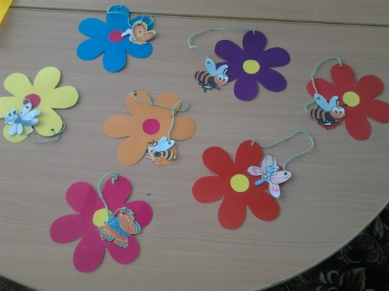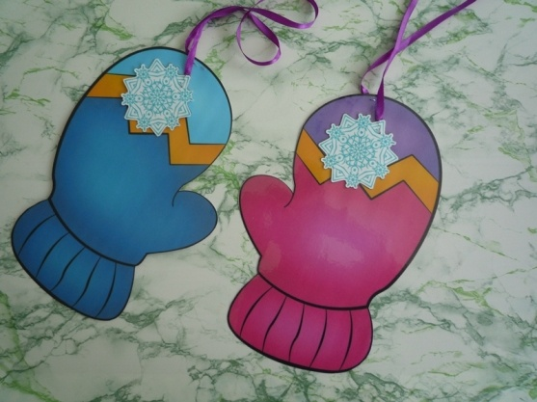

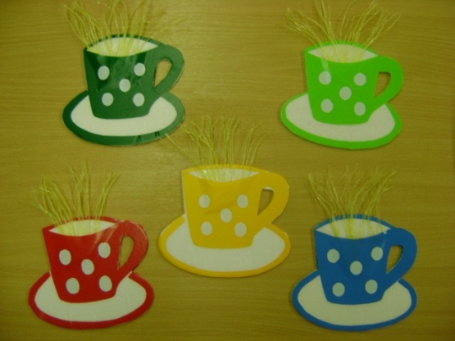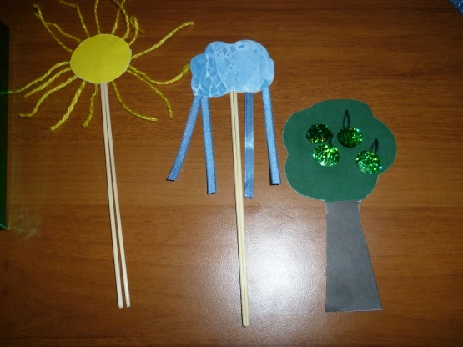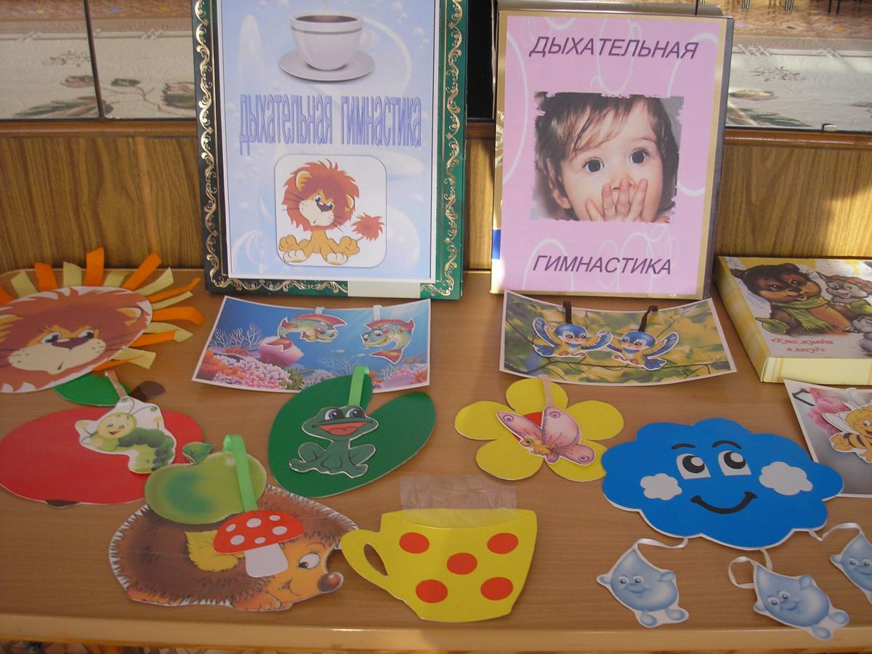

**слайд 8.**

* Невозможно учить ребенка только словами, не используя игрушки и игровые материалы. Играя с игрушками, ребёнок обучается новым навыкам, поэтому они должны быть интересными и достаточно сложными, соответствовать возрасту и уровню развития ребёнка.
* Одна и та же игрушка или игра может послужить для достижения разных целей.

Предлагаемые далее игрушки и  игры могут быть использованы для развития у детей слухового внимания, правильного восприятия речи, учить детей соотносить звучащее слово с картинкой или предметом, внятно произносить  слова  различной  структуры , отвечать на вопросы; громко и тихо воспроизводить звукоподражания.

Игрушки и игры для развития речи детей 3-4 лет:

* **Наборы игрушек (животных, птиц…)     слайд 9.**

-  для уточнения произношения в звукоподражаниях:

     Му-у-у, И-го-го, Бе-е-е, Мяу-мяу, Гав-гав и т.д.

    («Угадай, кто кричит?»,  «Большой - маленький» - произношение звукоподражаний голосом различной высоты, силы и тембра, например, как мяукает кошка, а как котёнок?);

- для организации сюжетно-ролевых игр («Зоопарк», «Ферма»)

* **Кубики (слайд 10) –**развивают мышление, умение работать по образцу, зрительную память.

Родителям  раздаются наборы кубиков, они собирают любое изображение.

-  К изображённым на кубиках предметам можно задать ряд вопросов (вопросы адресуются родителям):

-  Что это? Где растёт? Какого цвета? Какой формы?

   Что  из этого можно   приготовить?

     -   Кто это?  Какие части  тела у него есть?  Где  живёт?   Как зовут детёныша, его

         маму и папу?    Чем питается?

* **Пластилин и паста для лепки (слайд 11) -**развивают моторику, цветовое восприятие, воображение.

-  Учите ребёнка катать шарики и колбаски, делать из них лепёшечки и колечки – игра «Угощение для Мишки»(шарики -   «ягодки», «яблочки», лепёшки – «печенье»); размазывание пластилина по основе и  вдавливание в него зёрен гороха, фасоли, макарон, бусин в виде различных фигур и предметов.

* **Мягкие игрушки, игрушки, надевающиеся на руку (варежка) и на палец (пальчиковые игрушки):  слайд 12.**

-   развивают моторику, интонацию голоса, звукоподражательные навыки.

-   используются для проигрывания знакомых сказок.

* **Игрушечный телефон  (слайд 13) -**разговоры по телефону (настоящему с бабушкой или игрушечному) способствуют развитию активной устной речи детей.
* **Звучащие игрушки - погремушки, пищалки, игрушечные музыкальные инструменты:  слайд 14.**

-  развивают слуховое внимание ребёнка, заставляют его прислушиваться к звукам.

     -  Игры: «Угадай, на чём играю?», «Что за звук?», «Угадай, что делаю?»

* **Мелкий конструктор, заводные игрушки, шнуровки, мозаика, пазлы, наборы бижутерии для девочек -  слайд 15.**

-  Развивают мелкую моторику, помогают формировать представление о «целом» и «части», развивают у ребёнка воображение, вырабатывают  усидчивость.

* **Игрушки и предметы из различных материалов**  (деревянные, пластмассовые, меховые, тканевые, вязаные, металлические и т.д.)   **слайд 16.**

-   Обогащают  словарный запас (активный и пассивный) словами-названиями предметов и их частей, признаков.

-   Игры: «Чудесный мешочек», «Узнай игрушку по описанию»("Это мягкая игрушка. Она серая. Хвостик короткий, а уши длинные. Любит морковку, прыгает ловко» - Зайчик), «Назови части целого» (кот - туловище, голова, лапы, когти, хвост, нос, уши, глаза, усы).

* **Детское лото и другие настольно-печатные игры (слайд 17) -**закрывая картинки на листе маленькими карточками, можно одновременно преследовать несколько дидактических целей. Итак,

*Несколько способов использования детского лото для развития речи:*логопед работает с родителями, предлагая им разные виды практических заданий:

* Проговаривание названий картинок четко и внятно.
* Когда картинка закрывается, отрабатывать окончания Родительного падежа:  *был мяч – нет мяча*
* Когда все картинки уже закрыты*–*вспомните их и назовите:*развитие памяти*
* Назовите каждое слово на картинке ласково:  м*ячик, белочка*
* Назови два-три действия, связанных с картинкой:*прыгает, скачет, катится*

Назовите 2-3 признака предмета, изображенного на картинке:*круглый, красный,*

*резиновый.*

***Развитие мелкой моторики***

1. Игры с пуговицами и шнурками – ребенок подбирает пуговицы разного размера и цвета. С помощью шнурков можно выложить различные рисунки. Из пуговичной мозайки можно выложить воздушный шарик, бабочку, цветок и прочее.

2. Сухой бассейн. Дети ищут мелкие игрушки. Погружаясь в наполнитель, ручки ребенка массируются, пальцы становятся более чувствительными, их движения — координированными.

3. Рисование по крупе. Ребенок проводит пальцем по крупе. Получается яркая контрастная линия.

4. Подбери крышку. Ребенку предлагается открыть все баночки, а потом снова закрыть, правильно подобрав крышки. Можно дать банки сразу открытыми, тогда это будет задание посложнее.

5. Рисование горохом или фасолью. Дети, используя схемы выкладывают различные предметы.

6. Наполни кувшинчик фасолью.

7. Золушка. В миске перемешаны макароны, фасоль и гречка. Ребенку необходимо все это разложить по разным блюдцам.